Grupa Motylki – proponowane aktywności dnia 08.11.2021 r.

Opracowanie: Wychowawcy grupy Motylki
Grupa dzieci: 3 – 4 latki
Temat zajęć: „Polska – moja ojczyzna”
Cele ogólne:
- kształtowanie poczucia przynależności narodowej
Cele szczegółowe:
- dziecko utrwala nazwę kraju, w którym mieszka;
- dziecko utrwala nazwę miejscowości, w której mieszka;
- dziecko aktywnie słucha legendy.
Kompetencje kluczowe:
osobiste, społeczne i w zakresie uczenia się:
- wzmocnienie więzi z rodzicami;
- wzmocnienie wiary we własne możliwości;
- uświadamianie przynależności narodowej.
Metody pracy:
– praca indywidualna, praca w parze z rodzicem
Środki dydaktyczne: zabawki/przedmioty w kolorach: białym i czerwonym, sznurek/krążek gimnastyczny/dwa pudełka, laptop/tablet/telefon z dostępem do Internetu, godło Polski, wybrana piosenka, dowolne materiały plastyczne.
Proponowany przebieg aktywności:
- Zabawa orientacyjno – porządkowa „Białe i czerwone” – dziecko na prośbę rodzica sortuje zabawki oraz przedmioty w swoim pokoju na „białe” i „czerwone”. Granice zbiorów można wyznaczyć sznurkiem, krążkiem gimnastycznym, albo użyć dwóch pudełek. Po posortowaniu przedmiotów dziecko przelicza elementy i określa, w którym zbiorze jest więcej, a w którym mniej.
- Zabawa ruchowa „Marsz” – dziecko maszeruje po kole, na hasło rodzica: Hop! następuje zmiana kierunku marszu.
- Rodzic przypomina dziecku nazwę kraju, w którym mieszkamy oraz nazwę miejscowości, którą zamieszkują. Wspólnie utrwalają nazwy. Następnie oglądają „Legendę o Lechu, Czechu i Rusie” – dostępna na kanale youtube pod adresem: https://www.youtube.com/watch?v=drf1k3LQ1bM. Rodzic krótko omawia legendę oraz zwraca uwagę na wygląd godła Polski: to biały orzeł w złotej koronie na głowie, na czerwonym tle:
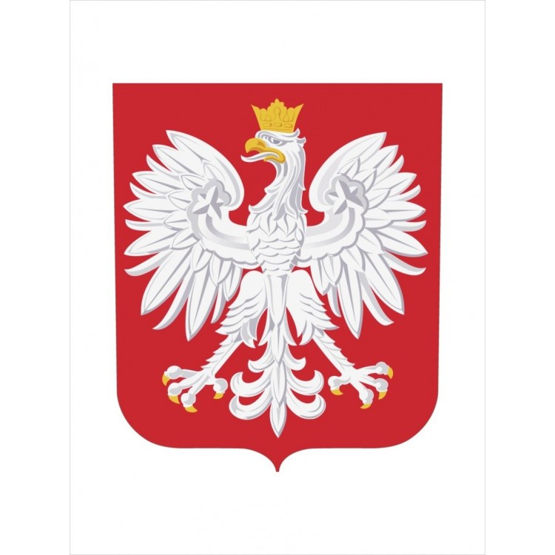
- „Moja miejscowość, mój kraj” – ćwiczenia w zapamiętywaniu adresu miejsca zamieszkania.
- Zabawa ruchowa „Orzeł do gniazda” – dziecko biega po dywanie lub kocu do wybranej melodii, na sygnał „Orzeł do gniazda” siada na dywanie lub kocu krzyżując nogi.
- „Orzeł” – praca plastyczna – dziecko ozdabia godło Polski dowolnymi materiałami plastycznymi – mogą to być kredki, plastelina, farby, papier kolorowy (załącznik nr 1).
- Pochwalenie dziecka za aktywny udział w zabawie.

Załącznik nr 1:
